**Bài tập phân tích thiết kế hệ thống thông tin**

**Sinh viên: Nguyễn Đình Thắng**

**Mã sinh viên: B16DCCN319**

**Nhóm môn học: nhóm 8**

**Phát triển hệ thống MultiItemOnline**

**Tìm hiểu trang web bán mặt hàng: đồ điện tử**

**Câu 1:**

Tìm hiểu trang web: <https://www.dienmayxanh.com/>

Giới thiệu về siêu thị điện máy xanh:

* Siêu thị Điện máy XANH khai trương siêu thị đầu tiên tại 561 Xô Viết Nghệ Tĩnh, Phường 26, Quận Bình Thạnh, Tp.HCM tháng 12/2010. Đến nay, hệ thống siêu thị Điện máy XANH đã mở rộng ra với 1020 siêu thị toạ lạc tại 63 tỉnh thành lớn cùng hơn 10.000 nhân viên.
* Siêu thị Điện máy XANH đã đăng ký hoạt động thương mại điện tử với Bộ Công Thương (xem giấy phép kinh doanh thương mại điện tử với bộ công thương) tháng 11/2011. Chúng tôi cam kết 100% sản phẩm trên Điện máy XANH là hàng chính hãng.
* Hàng hoá tại Siêu thị Điện máy XANH vô cùng đa dạng, từ các nhóm hàng lớn như Tivi, Tủ Lạnh, Máy Giặt, Máy Lạnh… đến các nhóm hàng Gia dụng như: Nồi Cơm Điện, Bếp Ga, Bếp Điện Từ… Điện máy XANH cũng kinh doanh các mặt hàng như: Điện Thoại, Máy Tính Bảng, Laptop, Phụ Kiện…

Tổng quan giao diện trang web:

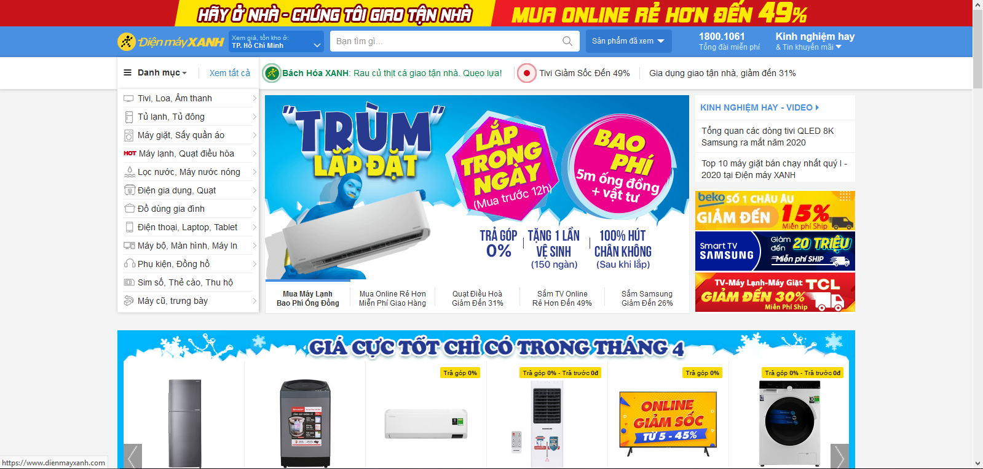

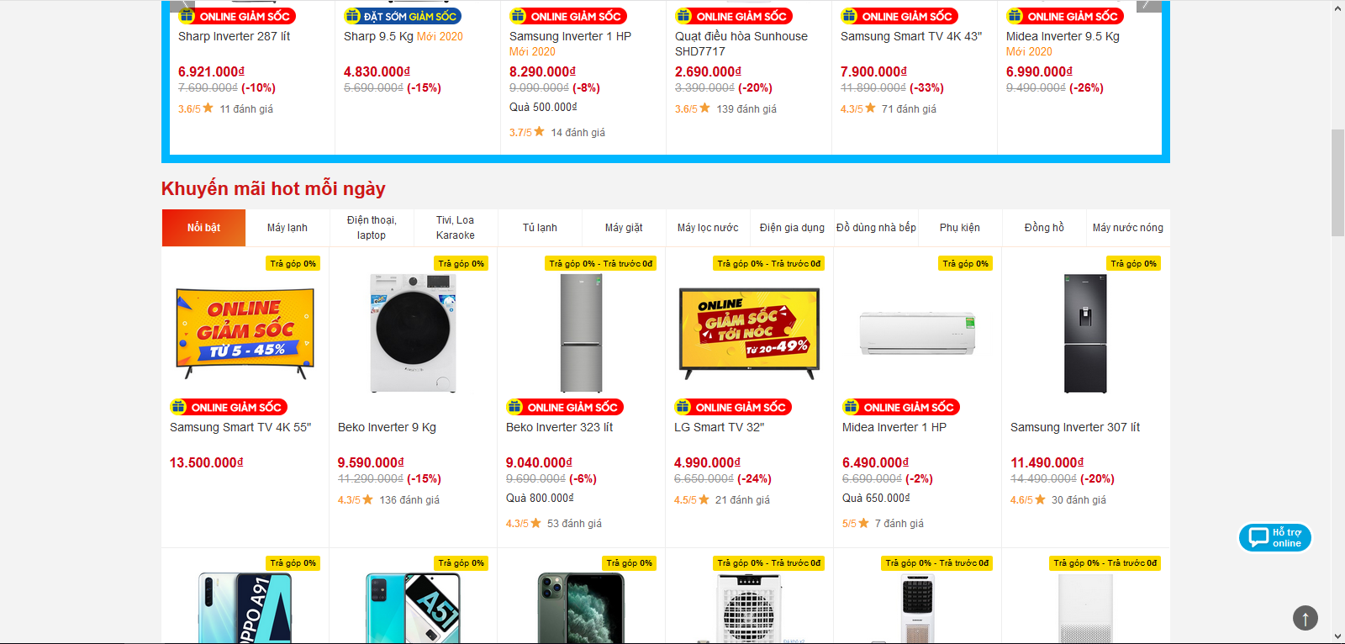

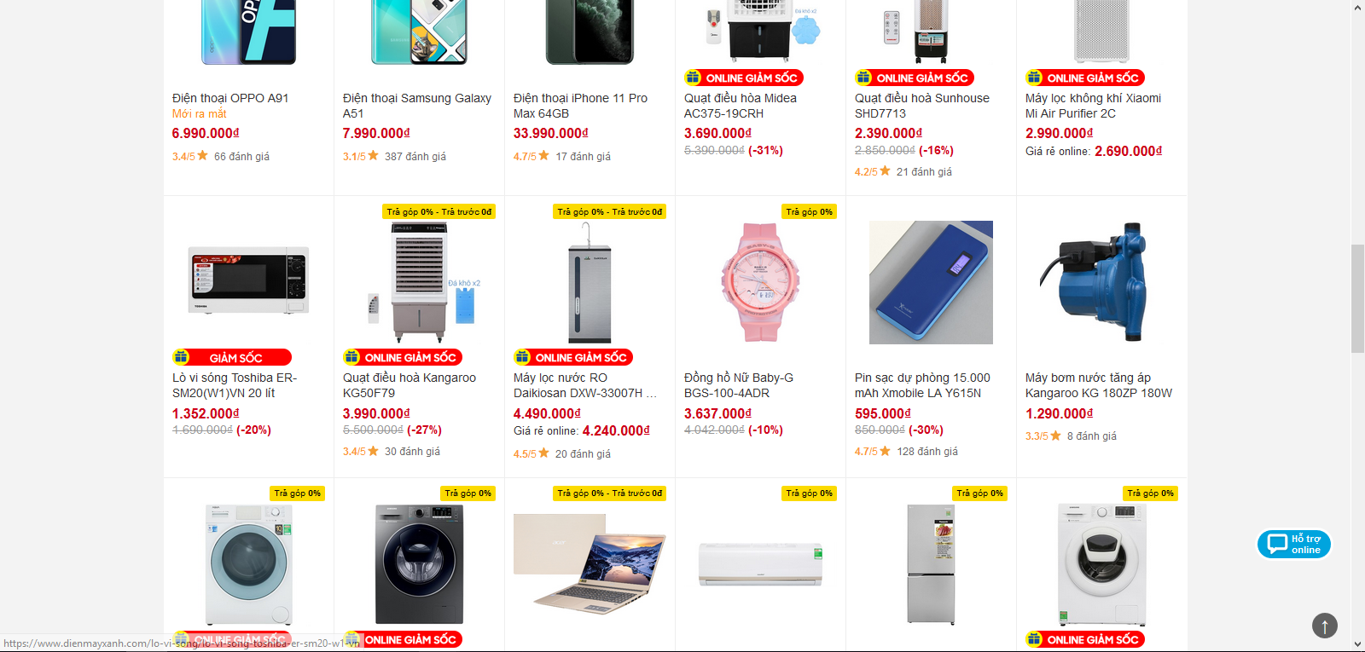

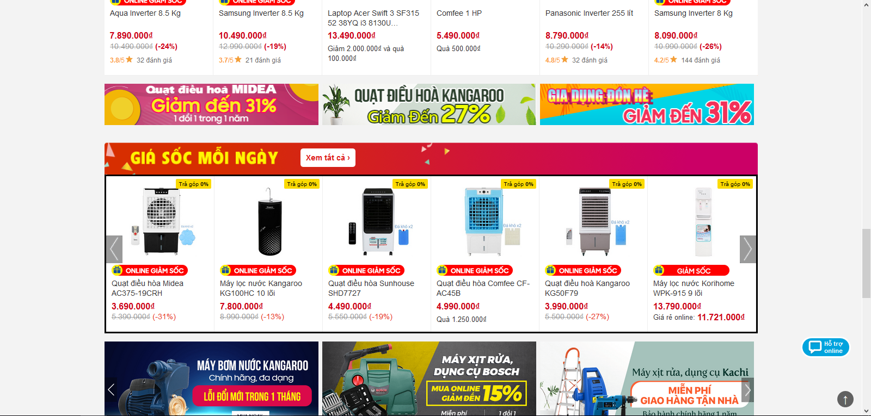

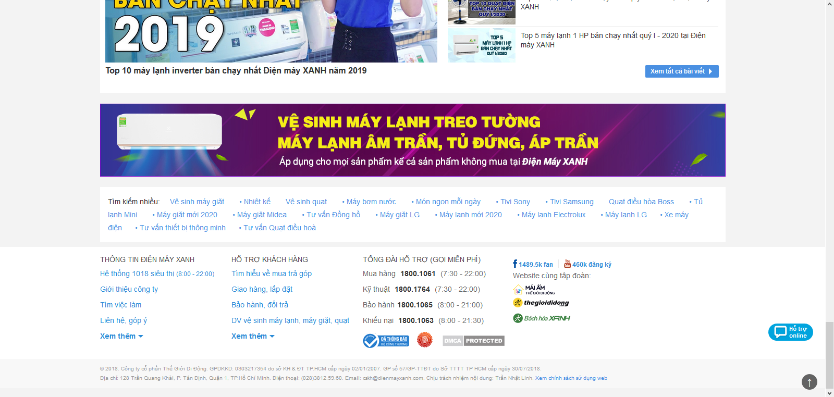

Các chức năng cụ thể của trang web:

|  |  |  |
| --- | --- | --- |
| **STT** | **Tính năng** | **Giao diện tương ứng** |
| 1 | Tìm kiếm mặt hàng theo theo tên | Sau khi nhập tên sản phẩm vào ô tìm kiếm người dung click vào nút tìm kiếm, giao diện sẽ chuyển sang giao diện kết quả tìm kiếm theo tên sản phẩm |
| 2 | Tìm kiếm mặt hàng theo danh mục, giá tiền hoặc chức năng | Khi Người dùng di chuột đến danh mục, danh mục các sản phẩm hiện ra với các thành phần như hình, khi di chuột đến 1 mục, các bộ lọc phổ biến được gợi ý để người dùng tìm kiếm sản phẩm |
| 3 | Xem giá mặt hàng theo các địa điểm trên toàn quốc | Khi người dùng click vào chọn tỉnh thành, giao diện chọn tỉnh hiện ra như trên, có ô nhập tên tỉnh để tìm kiếm tỉnh theo tên hoặc con lăn chuột để tìm tỉnh cần chọn |
| 4 | Tư vấn chọn mua | Khi người dùng click vào nút chọn mua ở giao diện chính, giao diện tư vấn chọn mua sẽ có những bài viết sẵn về các sản phẩm phổ biến để hỗ trợ người dùng trong việc chọn sản phẩm đặt mua |
| 5 | Tin khuyến mãi | Khi người dùng click vào nút tin khuyến mãi ở dao diện chính, giao diện khuyến mãi sẽ có những bài viết sẵn về các khuyến mãi đang được áp dụng nhằm giúp người dùng tìm kiếm dễ dàng hơn. |
| 6 | Hiển thị thông tin sản phẩm | Hiển thị toàn bộ thông tin sản phẩm, đồng thời có tính năng thêm vào giỏ hàng để thánh toán |
| 7 | Xem giỏ hàng, quản lý giỏ hàng | Xem các sản phẩm mình đã chọn để tiến hành thanh toán hoặc hủy |
| 8 | Tìm kiếm các siêu thị còn hàng | Tìm kiếm các siêu thị có sản phẩm khách hàng quan tâm trên địa điểm người dùng chọn |
| 9 | Hỗ trợ trả góp |  |
| 10 | Footer | Chứa các thông tin về công ty là website, đồng thời có thông tin hỗ trợ khách hàng và các chứng chỉ |
| 11 | Tính năng gọi điện đến tổng đài hỗ trợ | Khi click vào phần liên hệ tổng đài, giao diện mở ra cho tùy chọn ứng dụng để thực hiện cuộc gọi đến tổng đài hỗ trợ của Điện máy xanh |
| 12 | Hiển thị kết quả tìm kiếm | Hiển thị một số thông tin quan trọng của sản phẩm, đồng thời hỗ trợ các phương thức tìm kiếm, sắp xếp, hiển thị khác |

Hệ thống chưa phát triển chức năng đăng nhập đăng ký, mọi khách hàng khi đăng nhập đều có thể đặt hàng mà không cần đăng nhập, chỉ cần số điện thoại và địa chỉ để đặt hàng.

**Câu 2:** Đề xuất xây dựng 1 tính năng mới trên trang đã có sẵn: xây dựng tính năng xem báo cáo, xem thống kê của nhân viên quản lý

Nhân viên quản lý sau khi vào website có nút ấn đăng nhập với admin, sau khi đăng nhập sẽ vào giao diện trang chủ quản lý gồm các tính năng dự kiến như sau:

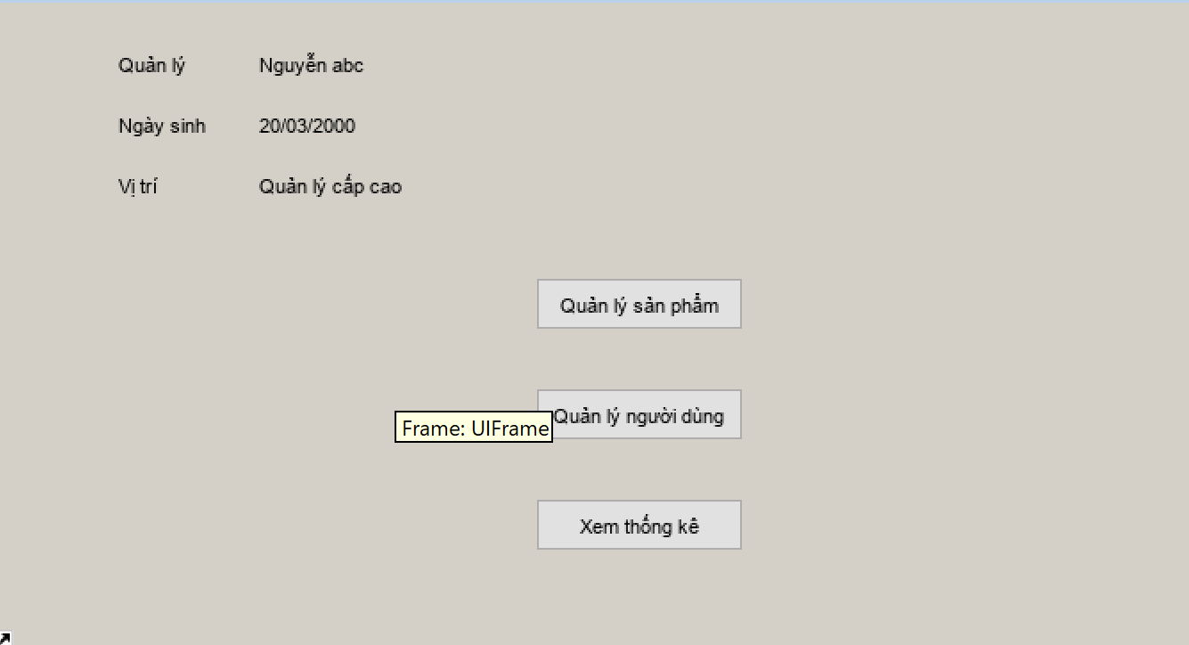

Sau khi click vào nút xem thống kê giao diện xem thống kê hiện lên:

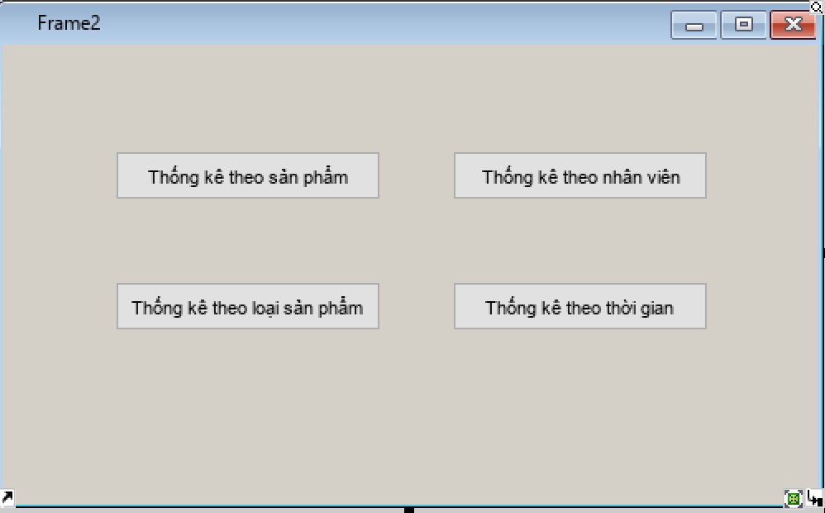

Khi click vào 1 nút, ví dụ nút thống kê theo sản phẩm, giao diện xem thống kê theo sản phẩm hiện lên:

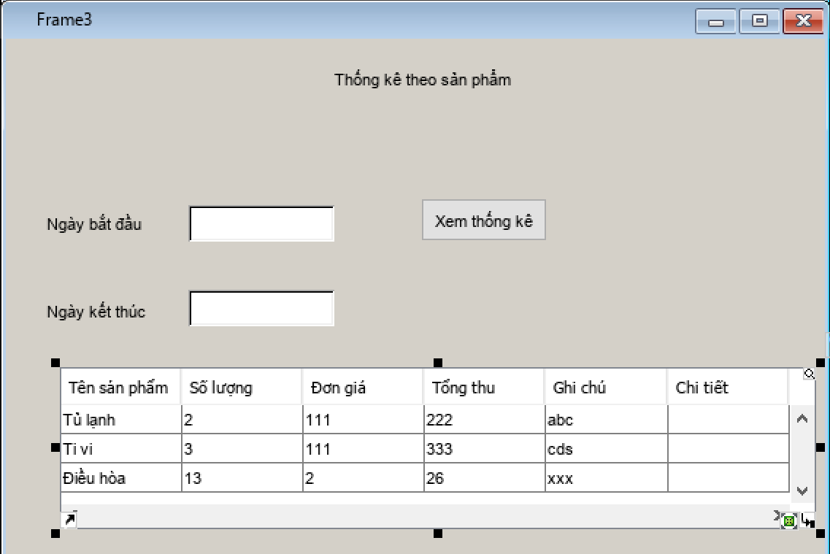

Khi click vào chi tiết thì thông tin chi tiết sản phẩm hiện lên:

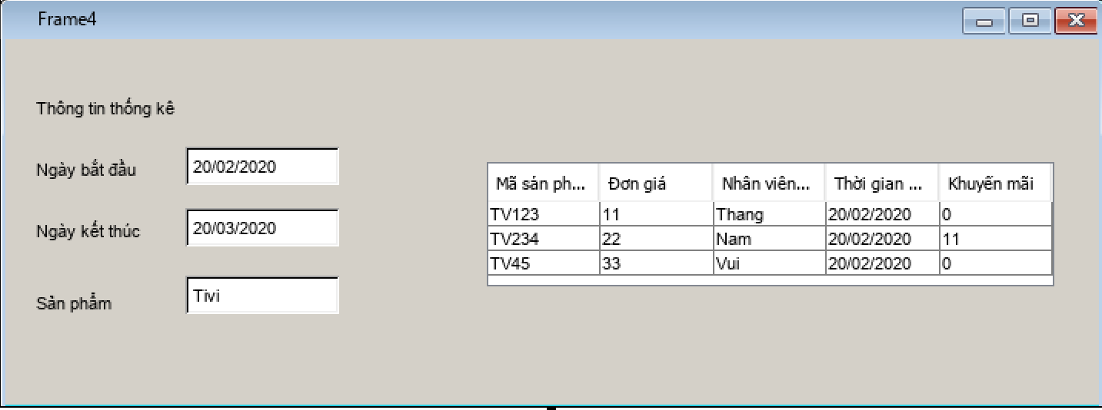

**Câu 3**:

Sơ đồ use case tổng quan:

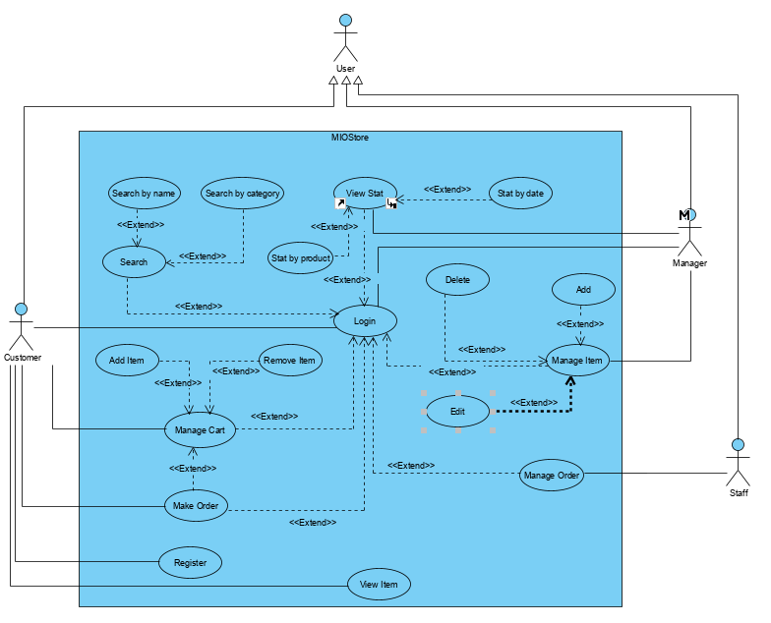

Sơ đồ use case chi tiết modul:

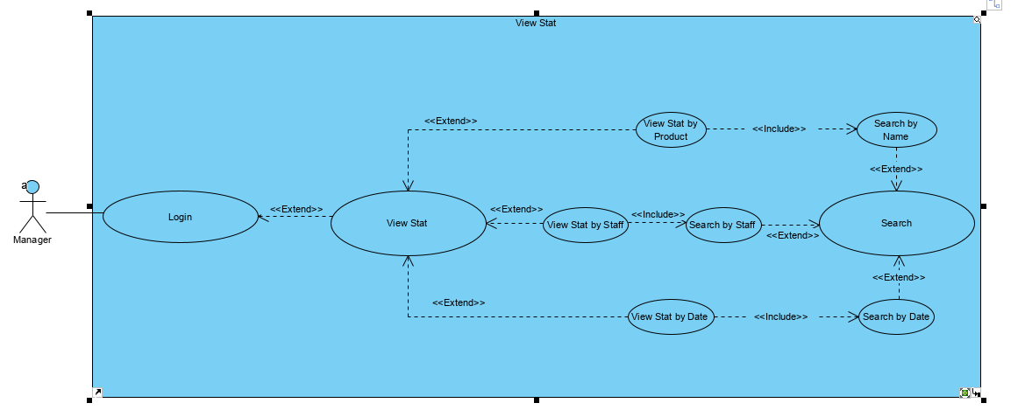

Viết scenario:

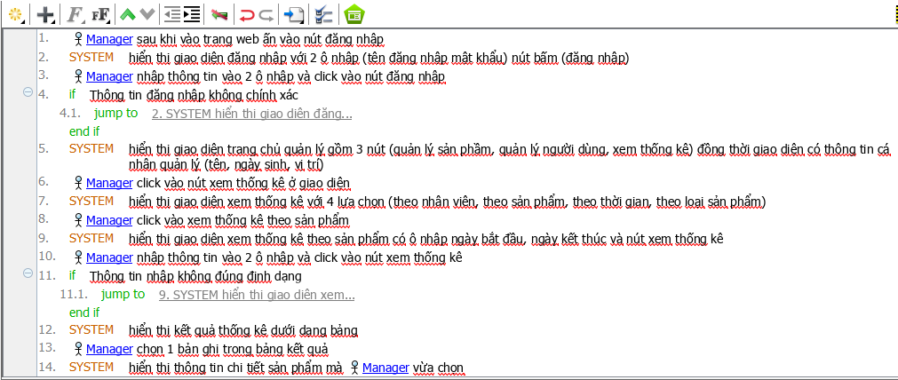

User story:

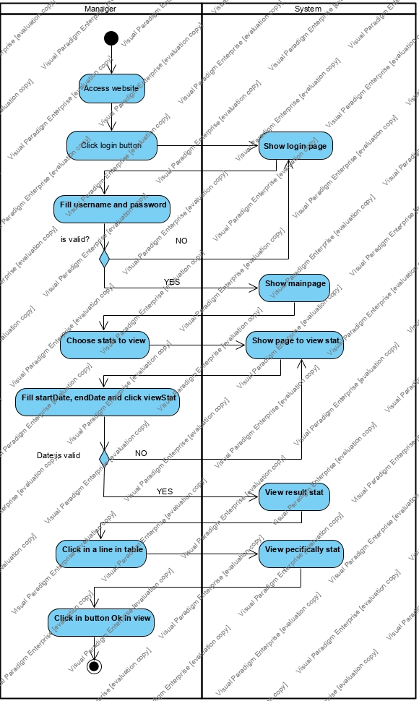Câu 4: